高二年级地理学科必修二2.3单元
质量检测试题参赛卷
学校：西关中学 命题人：潘其宁
试卷说明：1. 以下题目的答案请全部填写在答卷纸上。
2. 本卷总分100分，考试时间60分钟。
第Ⅰ卷（选择题 共60分）
一.单项选择题（每小题2分，共60分）
1. 人类对自然环境干预最为强烈，环境变化最大的地方是 （ ）
A.城市 B.乡村 C.牧区 D.林区
2.城市环境问题产生的主要原因是 （ ）
A.自然地理条件的承载力太小 B.城市人口不断增加和城市规模无限扩大
C.城市建设规划不合理 D.中小城市发展影响了大城市的环境质量
3.随着城市化进程的不断推进，给经济发展和社会生活带来一系列问题，主要表现在（ ）
①环境污染；②交通拥挤；③住房困难；④失业人口增多；⑤水旱灾害频繁；⑥水土流失加重；⑦社会秩序混乱；⑧人口老龄化加快。
A.②③④⑤⑥ B.②④⑤⑥⑦ C.①③④⑤⑧ D.①②③④⑦
4.发达国家出现逆城市化现象的主要原因是 （ ）
A.农村和小城镇就业机会多
B.在大城市工作经济收入水平低
C.农村和小城镇环境质量高，基础设施完善
D.小城镇人口密集，文化交流条件好
图1是“某城市建设前后水量平衡示意图”，读图回答5～6题。
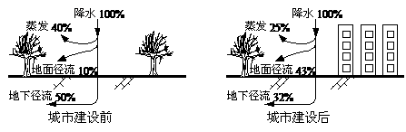 图1
5．城市建设导致了当地（ ）
A．地下水位上升 B．地面径流汇集速度减慢
C．蒸发量增加 D.汛期洪峰流量加大
6．城市建设后地面径流发生变化的主要原因是（）
A．生活用水量增加 B．植被覆盖率增加 C．降水下渗量减少D．城市热岛效应
7.保护和改善城市环境的具体措施有（）
①限制大城市的规模，并逐渐缩小大城市的范围 ②在工业生产过程中，尽量减少“三废”排放量，并通过合理布局，适当分散污染源 ③在城市的郊区建设新城和卫星城 ④ 多 造高层建筑，尽量减少占地规模。
A．①② B.②③ C.①④ D.①②③④
8.一位同学针对城市化过程中产生的问题设计了相应的解决措施，其中合理的是（）
A．交通拥挤——大力发展私人小汽车
B．住房紧张——盖高层建筑，向市中心发展
C．城市规模无限扩大一控制城市中心区规模，建设卫星城
D．环境污染严重——通过行政手段严禁重工业发展
增加绿化面积是解决城市环境问题的重要途径之一。据此回答9～10题。
9．在大城市提倡的营建“绿色屋顶”和“绿色阳台”，其改善环境的主要作用是（）
A．减少城市的噪声和光污染 B．减轻热岛效应和美化环境
C．减轻光化学烟雾的污染 D．降低空气中可吸入颗粒物的数量
10．我国北方一些城市在城市绿化中因使用杀虫剂而污染了地下水，下列绿化方式中污染最为严重的是（）
A．落叶阔叶树林 B．常绿针叶树林
C．“绿色屋顶”和“绿色阳台” D．人工草地
我国一些城市在绿化过程中，耗资巨大移植大树进城，移植成活率不超过60%。
据此回答11-12题：
11.移植大树成活率低的最主要原因是 （）
A.病虫害防治不力 B.移植过程中受损伤 C、生存环境改变 D、人为破坏严重
12.大量移植树木对树木原生地可能造成的影响有
①加剧水土流失 ②诱发地质灾害 ③增加酸雨频率 ④影响生态群落 ⑤增加地表水的下渗
A.①②④ B.①③⑤ C.①②③ D.②③④
2004年7月10日下午，十几年以来最大的一场暴雨突袭北京，城区平均降水超过50毫米，几个暴雨点达到75毫米。突如其来的暴雨给市区造成了严重交通堵塞和排水不畅等困难。据此回答13～14题。
13、下列能有效防御城市洪水的措施是( )
①在人行道改造中采用透水砖②禁止开采地下水③城市建设中尽可能保护天然池塘、河道④扩大城市绿地面积⑤提倡营造“绿色屋顶”和“绿色阳台”
A.①②④ B、②③④ C、①③④ D、①④⑤
14、城市建设中多采用釉面砖、水泥等不透水的材质铺设地面，这对城市生态环境的主要影响有( )
①阻断了大气降水直接补充地下水的途径②雨雪天气极易使地面路况变差，使交通和出行困难③影响了城市植被的生长④降低了城市地面和空气的干燥程度
A、①② B、②④ C、②③ D、①③
15、城市对人文地理环境的影响，正确的是( )
A、城市化过程中农业用地一般都将逐步演化为工业用地
B、城市化过程中劳动力一般都会从第三产业转向第二产业
C、城市化过程使人口和产业活动由集聚到分散
D、城市化过程使原先的乡村景观逐步为建筑物密集的城市景观所取代
资料一：伦敦原有“雾都”之称，1952年该市就发生了震惊世界的酸雾事件，导致4000人死亡。近年由于政府采取措施，帮助居民和工厂企业改用煤气、柴油等燃料，并限制私人小汽车在市区内使用，空气质量大为提高，雾日已不多见。
资料二：在一些西方大城市里，由于环境恶化、地价上涨，交通事业的发展，一些大城市每天有几百万人次作“钟摆式”移动，如伦敦老城区白天人数达100多万，夜间只有十几万。
资料三：近几年昆明市投资100个亿治理滇池，抽取湖底淤泥，打捞湖面藻类，并对附近排放污水的300多家企业实行关停并转，使滇地逐步重现碧水丰姿。
据此回答16～19题。
16．在英国各城市中，伦敦“雾都”形成的关键原因是（ ）
A.距离海洋近，空气中水汽含量高
B.地形闭塞，不利气流扩散
C.工矿企业、家庭炉灶使用煤、石油为燃料，导致空气中煤烟、粉尘等凝结核含量增高
D.北大西洋暖流增温增湿
17．我国某市有两家大型有色金属冶炼厂，近年该市也多次发生酸雾事件，从城市发展的角度，该市准备采取的一些措施中最合理的是（ ）
A.对金属冶炼厂实行关停并转
B.增加化学设备，通过化学手段消除废气中的SO₂
C.在有色金属冶炼厂附近办硫酸厂，回收利用废气中的SO₂
D.缩小工厂生产规模，控制废气排放量
18．下列有关滇池的相关说法正确的是（ ）
A.目前滇池附近工厂纷纷建设污水处理场，牺牲了经济效益换来了环境效益和社会效益
B.滇池治理前鱼类逐年减少，主要是附近工厂排放大量的有毒物质所致
C.滇池治理前湖水生化需氧量在每升4毫克以下
D.治理滇池过程中，抽取淤泥是为了减少湖中植物营养物，控制藻类生物的生长
19．从伦敦老城人口白天和夜间的变化，反映了西方国家城市化进程中出现的新趋势是（ ）
A.分散城市职能
B.郊区城市化
C.通过政府职能控制城市人口
D.进行合理规划，市区为第二、第三产业区，郊区为居民居住区
20、对于逆城市化的理解，正确的是（ ）
A、逆城市化是城市无限扩大的结果
B、逆城市化是城市化进程从集聚到扩散的一个新阶段
C、逆城市化现象的出现主要受政府政策的影响
D、逆城市化是目前发展中国家出现的主要现象
21.下列关于保护和改善城市环境问题的措施正确的是 （ ）
A.多建房，增加建筑群密度，解决住房问题
B.将有污染的工业布局在城市的上风向
C.兴建工厂、解决就业问题
D.加强绿化建设，增加园林和绿地面积
22.现在许多城市都实行“公交优先”的规定，其目的是 （ ）
A.扶持国有企业，突出以公有制为主 B.提高公共汽车公司的经济效益
C.抑制私人出租车 D.改善城市交通拥挤状况
23以下行为不利于改善城市环境的是 （ ）
A.规定汽车禁鸣区域 B.推广使用新能源
C.增加建筑密度,改善居住条件 D.将垃圾袋装化,分类处理
24.伦敦曾经出现了严重的环境污染，为改善城市环境，采取的主要措施是 （ ）
A.分散和减少大城市职能 B.在城市周围建设新城和卫星城
C.把政治职能为主的首都和经济完全分离 D.选择新址，建新首都
25.上海市提出限制新建楼房高度的规定，其目的是解决城市环境问题中的 （ ）
A.城市住房紧张 B.城市热岛效应
C.城市水体污染 D.城市生物多样性的减少
目前生态城市是现代城市建设的新潮流，它以环境为中心，注重可持续发展，强调资源的高效低耗和生态优先等原则。回答26-27题。
26.目前城市生态环境恶化的根本原因是（ ）查字典地理网http://dili.chazidian.com
A.与城市地域结构模式不合理有关
B.城市人口、工业的膨胀产生大量废物，超过了环境的自净能力
C.与城市所在地形、气候、河流等自然因素不合适有关
D.城市环境是人类改造自然变化最大的地方，自净能力最强
27.生态城市中心区面积最大的功能区最有可能是（ ）
A.绿地 B.工业区 C.交通区 D.住宅区
28、同时能造成城市大气、水、固体废弃物和噪声污染的生产部门是（ ）
A、工业 B、商业 C、运输业 D、服务业a
29、控制大城市中心区的规模，主要是控制（ ）
A、住房高低的规模 B、工厂大小的规模
C、公共设施的规模 D、人口和用地的规模
30、我国城市发展趋势的说法，不正确的是（ ）
A控制乡村人口进入城市的规模，减少用地规模
B强调以人为本，构建和谐人居环境
C运用信息化手段提升城市现代化水平
D控制环境污染与生态破坏
第Ⅱ卷（综合题 共40分）
31．（12分）城市的迅速发展会改变土地利用方式，并对自然环境各要素产生不同程度的影响，如工业废渣中的有害物质会对土地质量产生不良影响。此外，城市的发展对自然环境其他要素的不良影响还表现在：
(1)对生物：
(2)对气温：
(3)对降水：
(4)对地下水：
32.(2分)城市发展同时也促进了社会经济的和谐发展，主要表现在（ ）(多项选择)
A.满足人们更多的物质生活和精神生活需求 B.促进产业结构的良性变化
C.吸纳农村剩余劳动力，扩大城乡差别 D.增强规模经济效应和集聚效应
33．读右图，分析回答新建环城公路的意义：（共15分）
（1）对城市交通的意义是 。
（2）对城市环境的意义是 。
（3）对过境运输的意义是 。
（4）对该城市城市化的影响是 。
（5）对城市商业的影响是

34．读某城市简图。当地夏半年盛行东南风，冬半年盛行东北风，完成下列要求。（共11分）
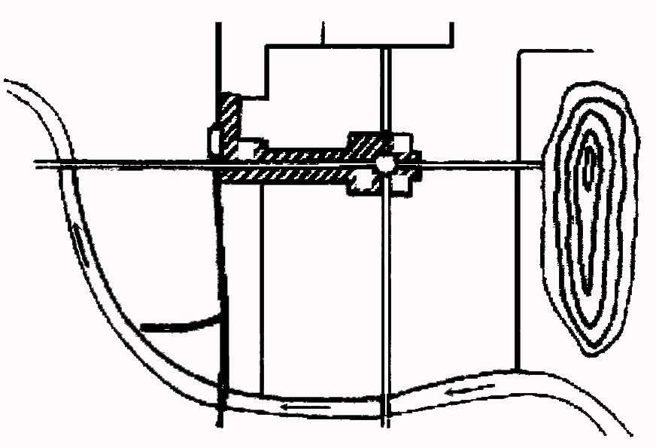
A
A
B
B
C
C
C
C
D
D
D
D
①
②
③
④
公厕
（1）用连线将该城市商业区、工业区、居住区、绿地 分别
与相应字母符号连接，以示合理的厂址选择。
（2）用连线将该城市水厂、污水处理厂、重型机器厂和印
刷厂分别与相应符号连接，以示合理的厂址选择。

（3）在A、B、C、D四区中，土地价格最高的应是 区。

商业区 A
工业区 B
居住区 C
绿地 D
水厂 ①
污水处理厂 ②
重型机器厂 ③
印刷厂 ④

高二年级地理学科必修二2.3单元
质量检测试题参赛卷
学校：西关中学 命题人：潘其宁
试题结构
1. 本试卷分第I卷（选择题）和第II卷（综合题）两部分试题结构
- 综合题以填空题，问答题为主要题型。
命题意图 ：为全面体现新课改精神，加强基础知识，提高基本技能，和高考接轨，全面提高学生人文素养，特意制作下列试题。本套题涵盖了城市化过程对地理环境的重点知识，新颖材料比较多，难易适中，侧重基础。

参考答案
地理必修二2.3《城市化过程对地理环境的影响》
一.单项选择题（每小题2分，共60分）
1-5 ABDCD 6-10 CBCBD 11-15 CACDD
16-20 CCDBB 21-25 DDCBB 26-30 BAADA
二．综合题（共40分）
31．（12分）
(I)城市建筑面积扩大减少了生物多样性；
(2)温室气体排放多，出现“热岛”现象
(3)烟尘排放量多，城市多雨雾天气(或城市多酸雨)；
(4)减少降水对地下水的补给(或造成对地下水的过量开采和污染)；
32 .（2分）ABD
33.（每题3分，共15分）
(1)降低对市区道路的压力，活跃城市边缘的交通
(2)减少了过境车辆对城市环境的尾气、噪声污染
(3)使过境运输避免了城区道路的拥挤，较为方便快捷
(4)为城市近郊提供了发展第三产业的生长点，有利于郊区城市化
(5)有利于以交通最优为原则的商业街的建设
34．（共11分）
（1） （2）
商业区 A 水厂 ①
工业区 B 污水处理厂 ②
居住区 C 重型机器厂 ③
绿 地 D 印刷厂 ④
（3） D

